2024年春季04009《商务英语1》面授课实施方案
榆林电大辅导教师 冯瑞

一、考核方式：基于国家开放大学学习网（http://www.ouchn.cn/），本课程考核采用50%+50%形成性考核的方式。

二、课程性质

本课程是通过各种商务活动的具体情境，商务交际的不同内容和商务活动的不同环节，为学习者提供了多样的商务英语交际训练场景和英语口语活动形式（对话、讨论和演讲），使学生熟悉常用的商务语言和用法，掌握商务英语口语交流的基本技能，同时进一步提升学生英语口语表达的逻辑性、叙述的连贯性和语言运用的灵活性。

二 授课目标

学习商务专业英语，掌握商务专业英语的特点和用法时结合专业英语学习， 扩充有关的商务业务知识。了解公司环境用语、外贸流程英语术语；掌握基本的商务沟通和应用文写作常识。

- 主要内容、学习重点及难点

通过本课程的学习及语言的实际运用，使学生进一步打下外贸和商务语言和商务知识基础。以培养能用英语从事一般性外贸和商务工作的人才为目标，本课程的任务一是通过商务英语基础知识的教学，和课堂的小组的活动为学生营造各种语言环境，使学生正确掌握商务英语的基本用语与表达方式，具有基础商务文体阅读、写作的基本技能，并具有运用进行基础的能力；二是通过商务运作基本知识的教学，使学生了解外贸及商务运作的基本规范与业务流程，通过基本商务技能练，使学生能够熟练运用基础商务知语言技巧来说明、表达商务活动中日常事件，解决一般商务运作的常见问题。夜生能够把所学的知识用于各种日常交际活
- 学什么
商务英语一是一门以语言技能为主，商务技能为辅的语言课程。它以大量而真实的语言素材为载体，突出讲授了在特定的商务环境中如何运用英语来说明事物、处理文书、解决问题。通过该课程系统地讲授商务知识和语言知识，提高学生熟练运用语言进行交际的能力，加深对商务知识的理解，加强商务谈判、商务协作等交际能力的培养，能够利用所学英语语言及商务知识较规范化地说明各项商务事件，解决商务活动中的常见问题。听力／口语：在熟悉的工作范围内，能够提供详尽的信息和做出详细的要求；阅读：在合理的、较短时间之内，能够理解所需处理的大部分报告写作：能够记录有效的信息，能够按要求撰写信函及报告。
五、一网一平台教案链接：https://lms.ouchn.cn/course/20000010513/learning-activity#/20001397437
六、操作流程
1、登录国家开放大学网站，网址：http://www.ouchn.cn/ ，进入主页后，然后选择右上角“学生登录”

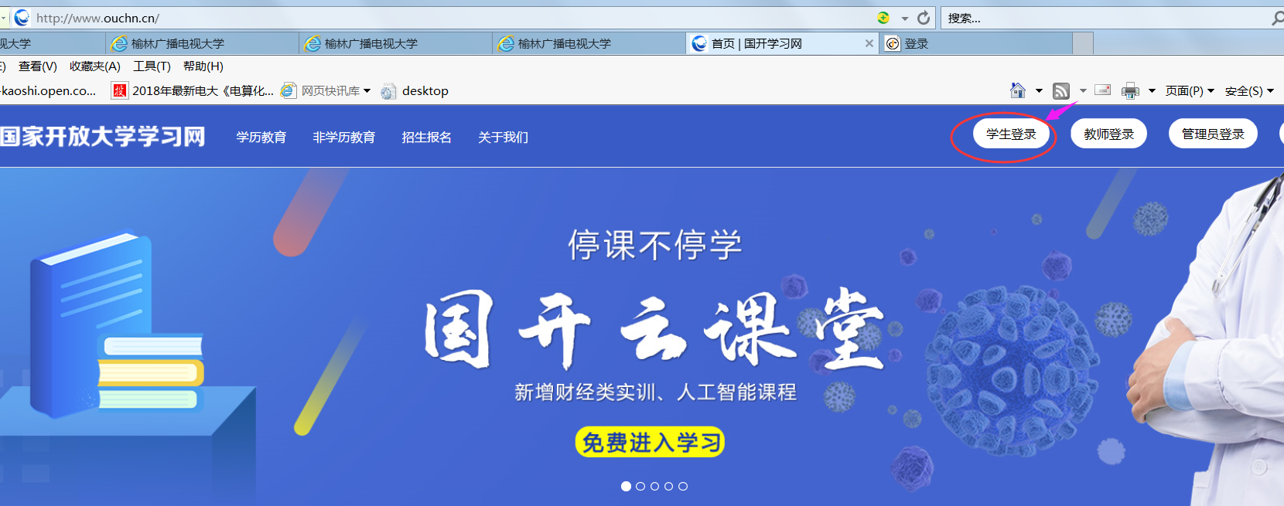

2、在“学生登录”界面输入“用户名、密码和验证码”，点“登录”。用户名是自己的学号，密码是Ouchn+8位出生年月日
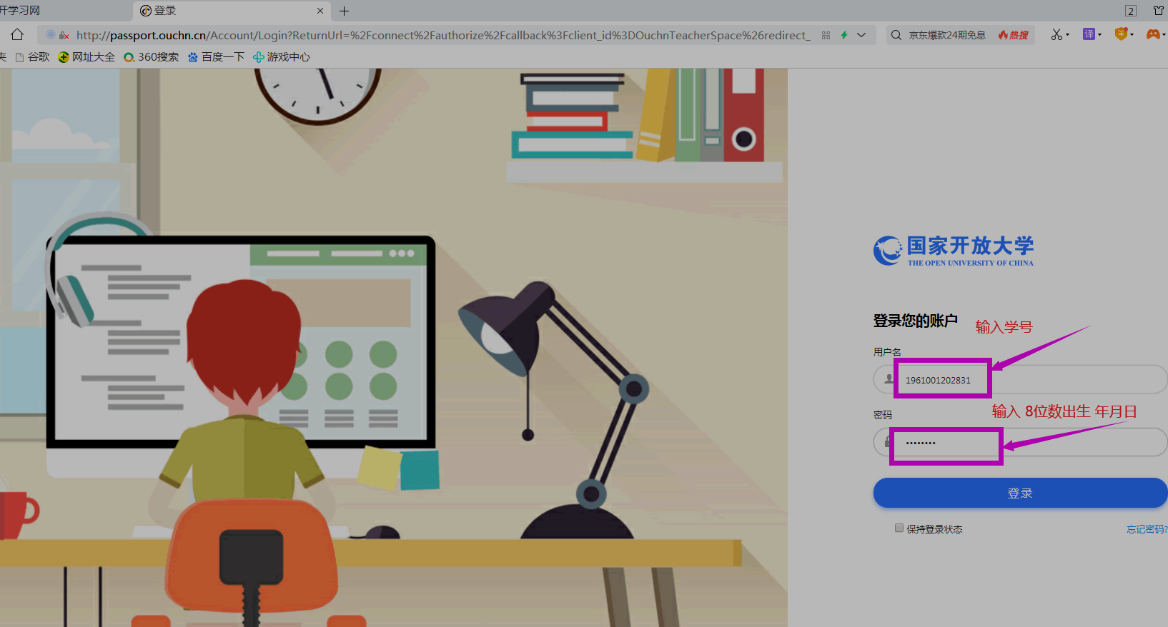

3、选择在课程“商务英语1”，点击“进入课程”。
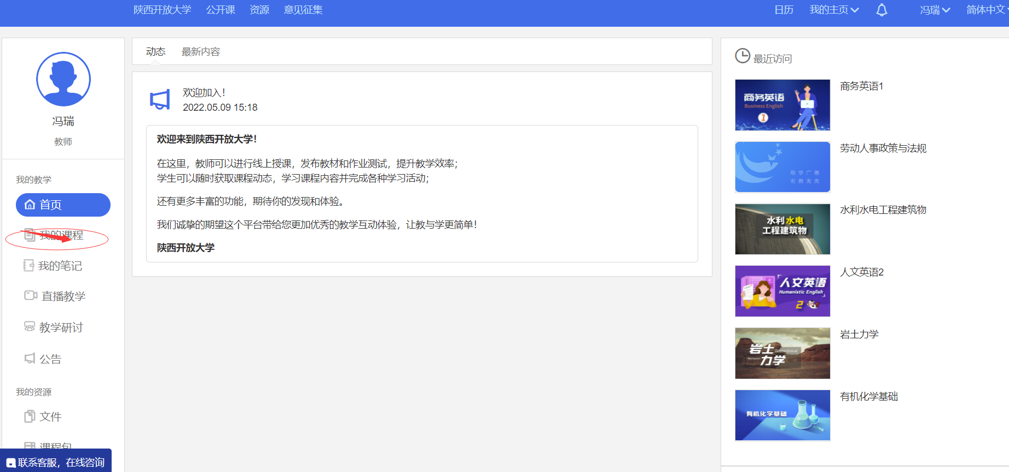
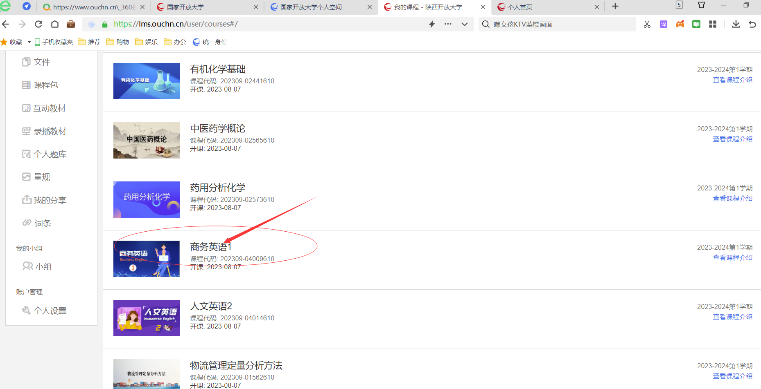

- 进入课程后，点击“课程考核”栏目下的“形考任务”。
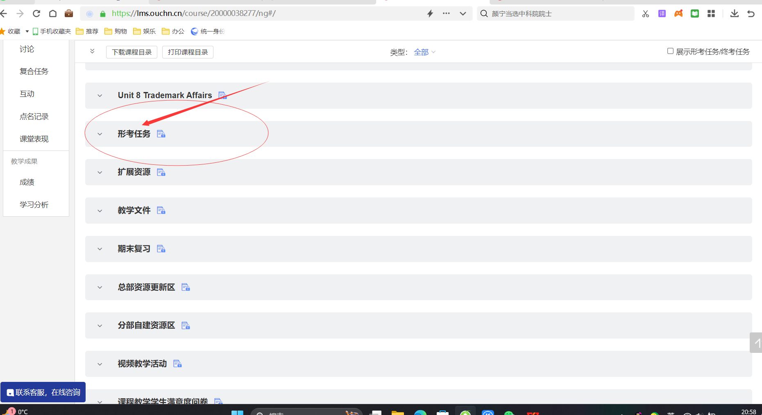

- 点击“形考任务”下的8次学习任务，把你认为正确答案，填写在对应的括号内，依次完成。
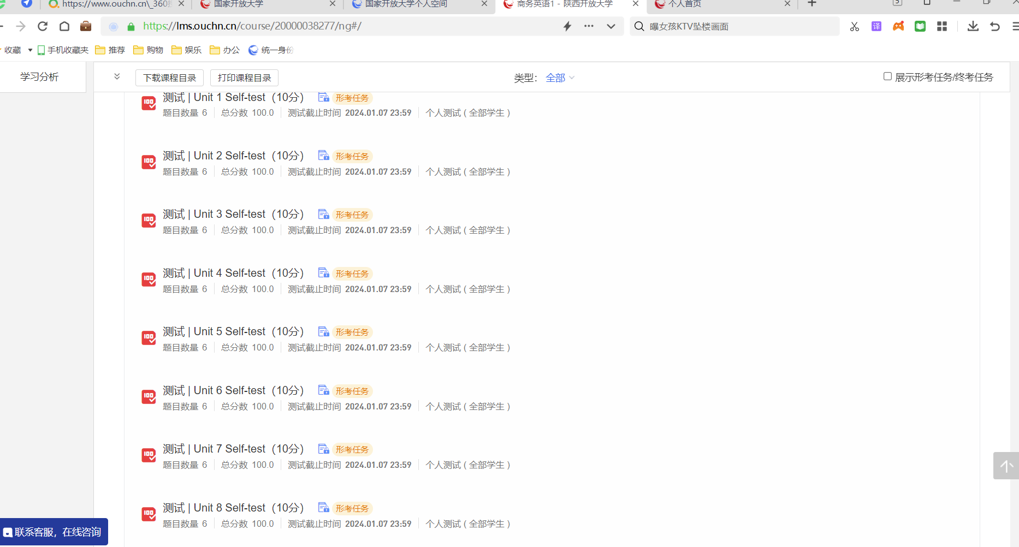

友情提示：请使用最新版的谷歌浏览器完成任务
六、如何完成本课程的学习任务
1、全面了解本课程教学资源整体情况，科学合理的组织和使用有关学习资源。
2、抓住重点，掌握基本概念和理论知识，注意知识的前后连贯。
3、仔细阅读教材，查看一网一平台网上学习资源，参与公开讨论，完成形成性考核。
4、积极参加辅导，参加学习小组活动，解决自己在自学中存在的疑难问题，提高学习的兴趣和学习的自信心。
5、按时完成规定的基于网络的形成性考核任务。
6、在学习过程中如果遇到问题：
（1）自动答疑：去“常见问题”搜索您关注的问题。
（2）论坛答疑：去“课程讨论”区发帖，向老师和学习伙伴们求助，每人至少发贴10个。
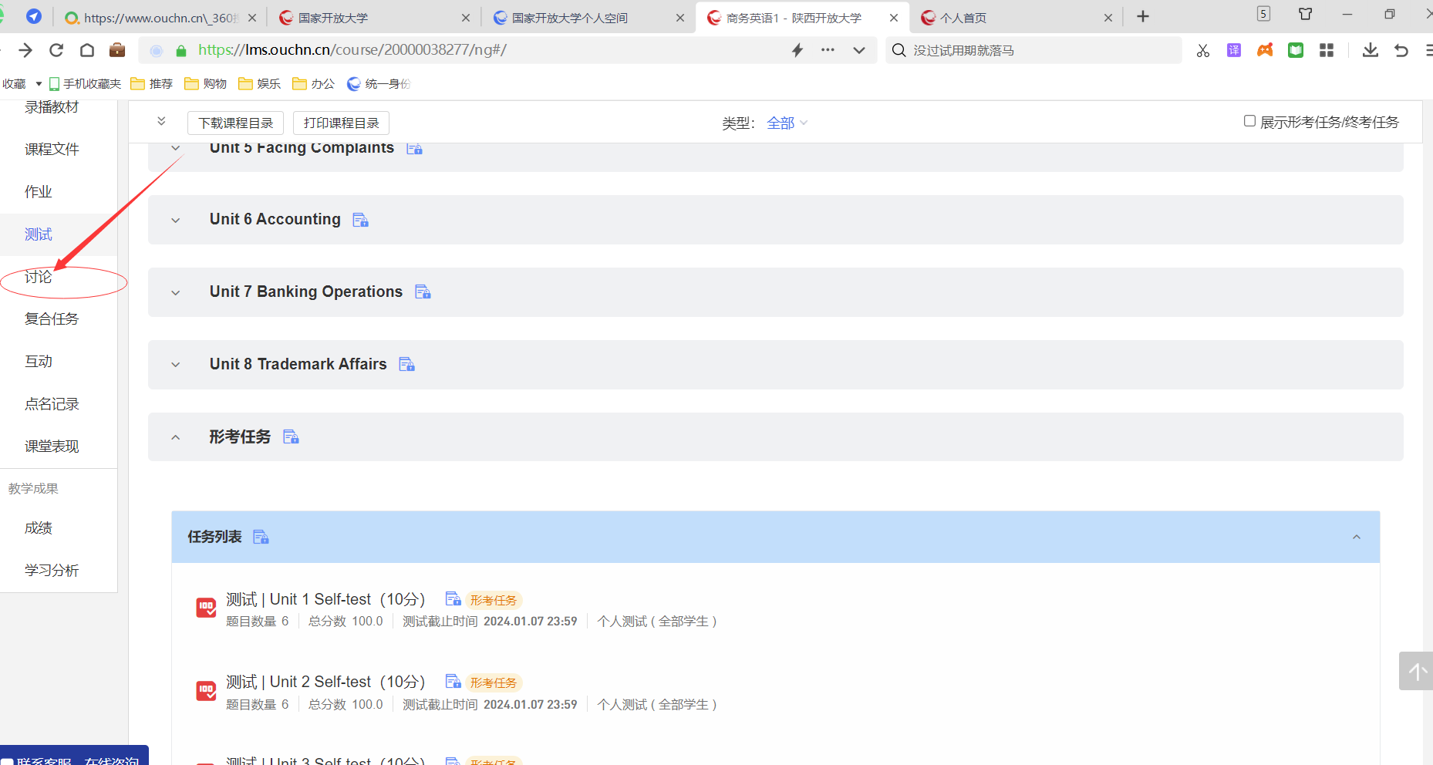
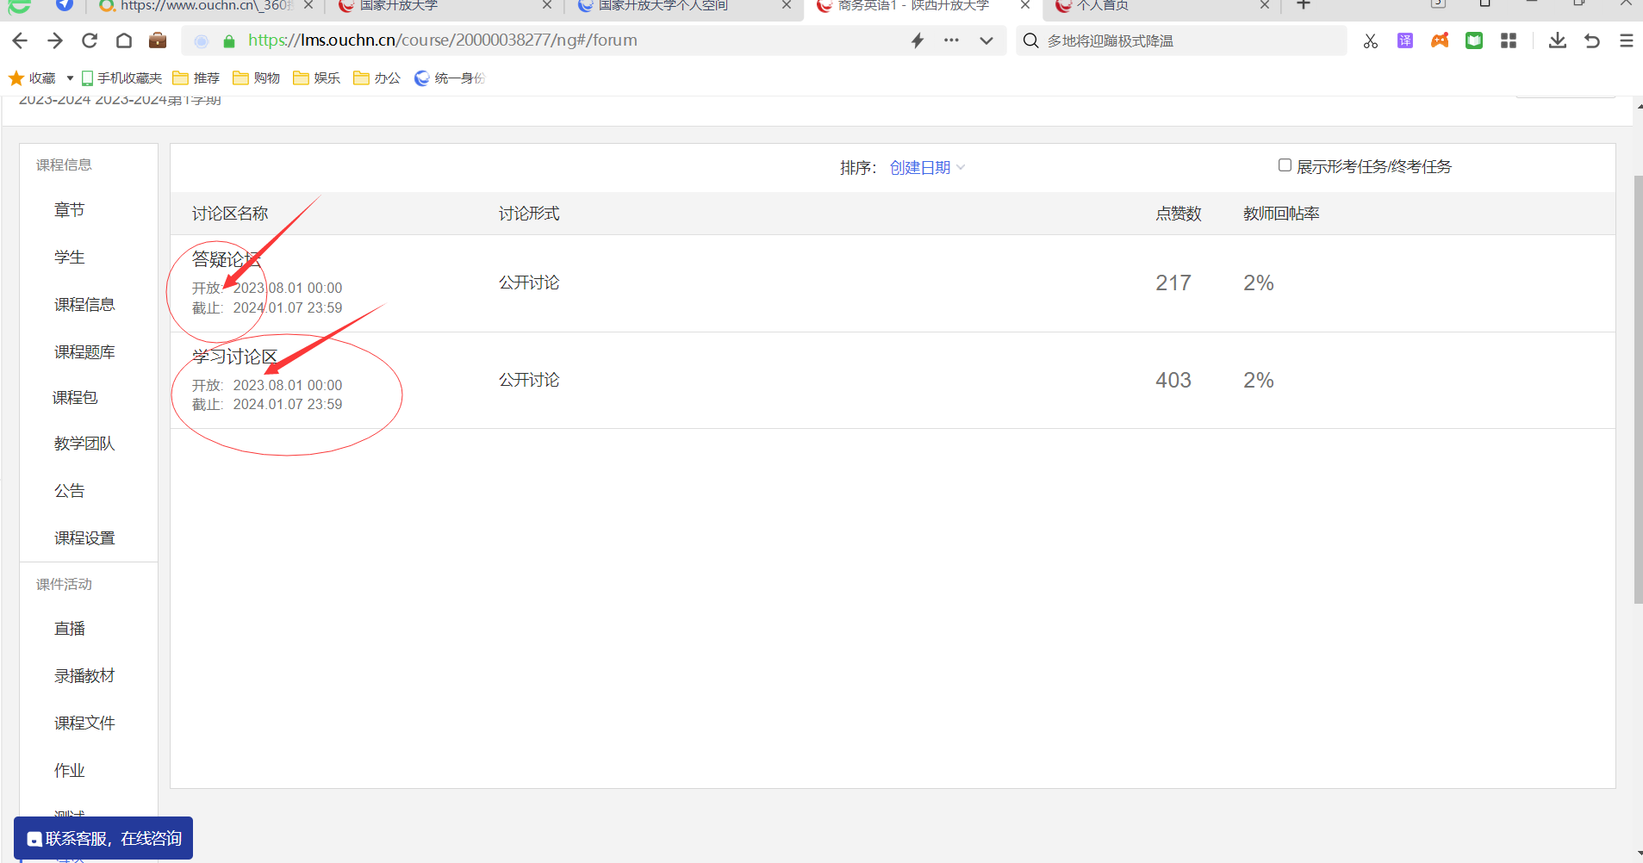
- 、公开讨论参与讨论，点击发表帖子、标题和主要内容，最后点击保存。这样发布一个帖子就算全部完成。
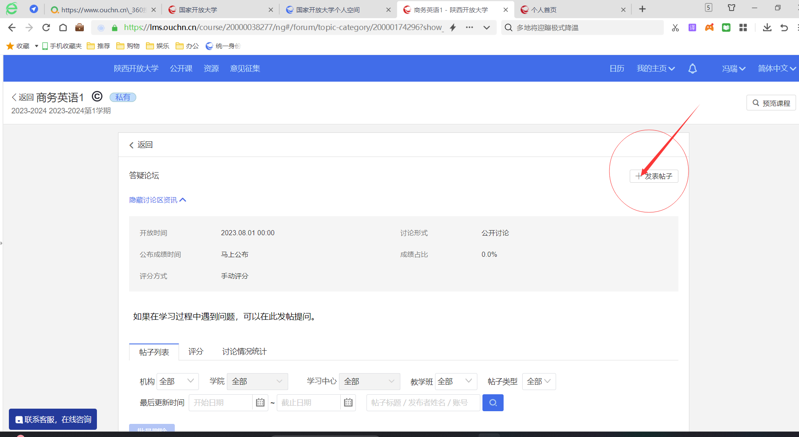
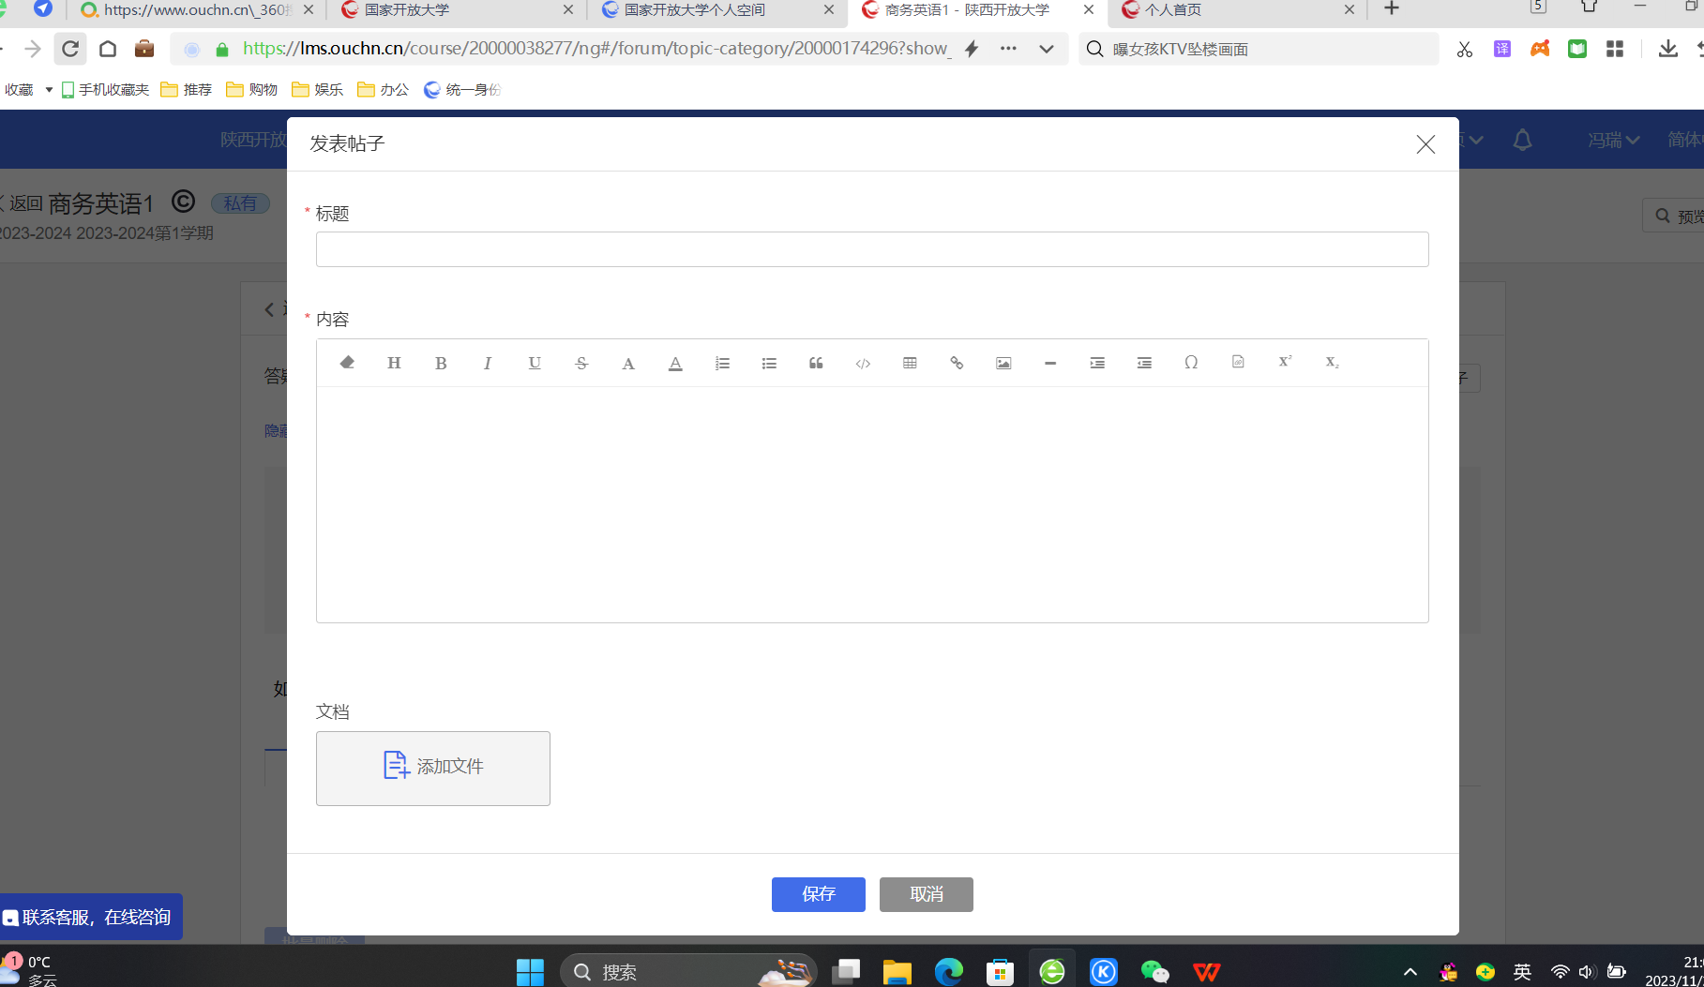

答疑：一网一平台网上有专业的教师团队为您提供学习帮助服务。学习中遇到问题时，您可以在“首页”找到主持教师、教务人员等的电话或邮箱，向他们寻求帮助。
七、完成本课程形考的支持服务
(1)打开榆林能电大官网http://192.168.168.14/；
(2)点击导学助学，信息搜索里点输入 “商务英语1”
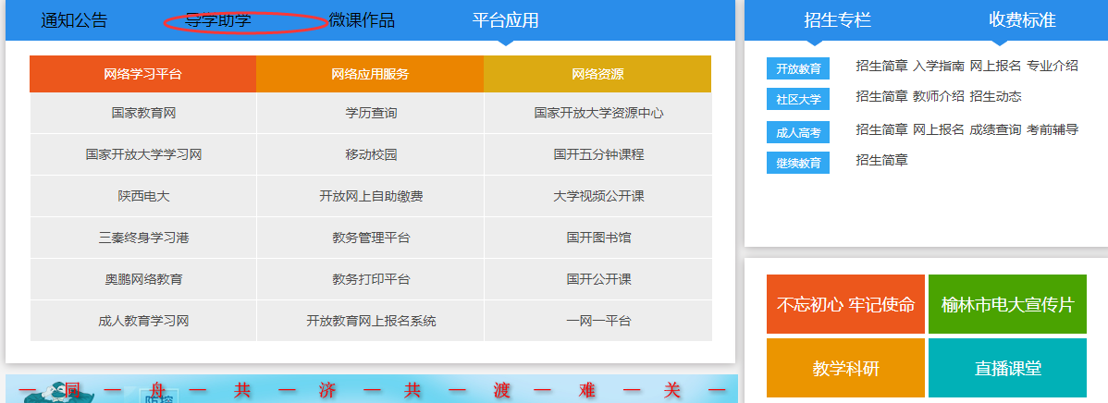

（3）辅导教师联系方式
教学服务热线：联系电话：400-810-0090 邮箱：server@ouchn.edu.cn
榆林电大导学教师：冯瑞：13409184666，QQ：1875265893

（4）形成性考核作业辅导

、选择填空：阅读下面的对话或句子，从A、B、C三个选项中选出一个能填入空白处的最佳选项。

1.—— We had a very small budget and I had to make decisions on what to buy.

—— A so you're a good planner.

单选题 (10 分)

A.Very impressive B.It's a pity. C.Really small

2.— Could you give me an example of good team working there?
B
—

单选题 (10 分)

A.Sorry. I can see from your resume.

B.Sure. I was the treasurer of the Students’ Union.

- Not at all. I was in charge of sales for Corporate Pan-Asia.
3.
— I believed Ted only from his resume. In fact he is not qualified for his job.
A
—

单选题 (10 分)

A.Oh, it’s such a pity!

B.Oh, it sounds interesting!

C.I’m glad to hear that.
4.
A conversation B between an interviewee and the interviewers.
单选题 (10 分)
A.goes by
B.goes on
C.goes up
A
5.Then people, are interested, can apply for the job.

单选题 (10 分)

A.who B.they C.those
6.二、请听下面的对话，根据对话内容进行判断，正确为“T”，错误为“F”。

U1-%20Task%203.mp3

1.Daniel invited John to the job interview. F

2. Daniel worked in Corporate Pan-Asia for 6 years. T

3. Daniel was in charge of the southwest region of Canada.F

4. A 50% increase in sales over a three-month period proved Daniel a good manager.T

5. Teamwork helped Daniel achieve an outstanding increase.T

